Лабораторная работа №2
Ветвление и совместная разработка : удалённый репозиторий, ветки, слияние

qqq378/module_git: lab2 – репозиторий с файлами лабораторной
основной репозиторий с очтётами - https://github.com/qqq378/zadaniya
ссылка на pull request - https://github.com/qqq378/zadaniya/pull/2

Клонирование репозитория
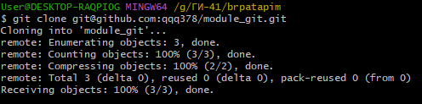
Создание ветки и переход на неё
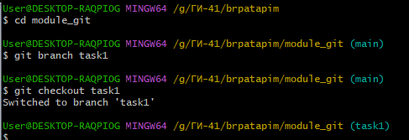
Добавление первой половины новости
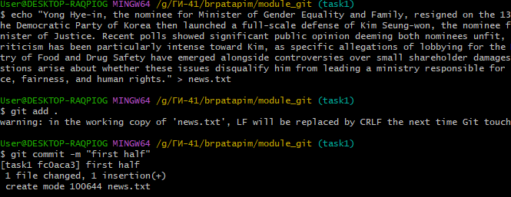

Push на удалённый репозиторий ветки task1
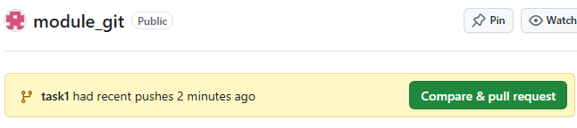
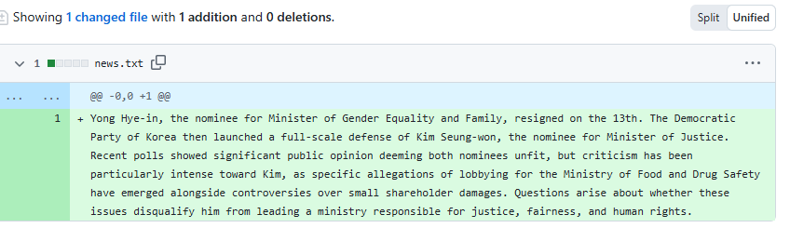

Добавление второй части новости через Web-интерфейс
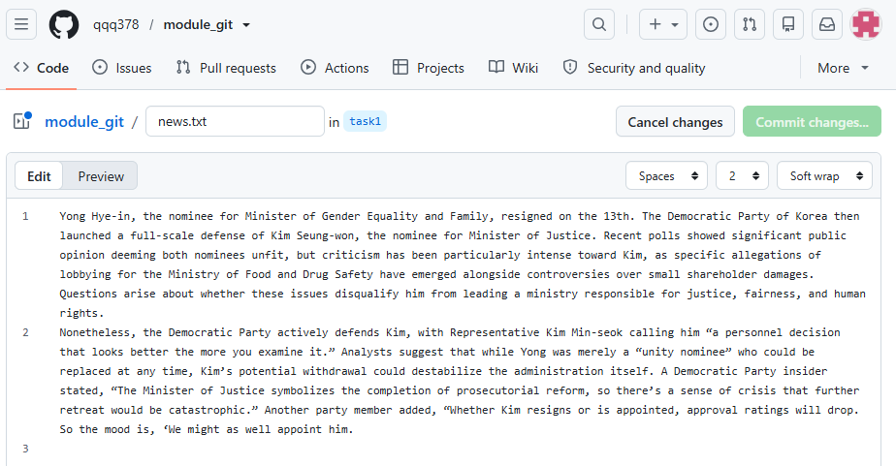

Pull request и полный текст новости
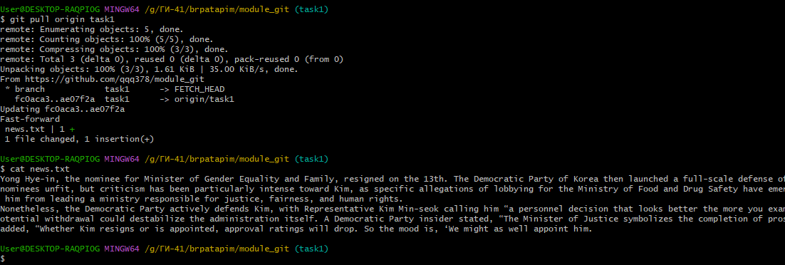
Создание 2 ветки
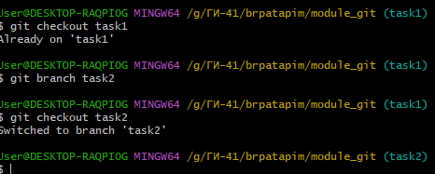
Добавление файла testGit.txt
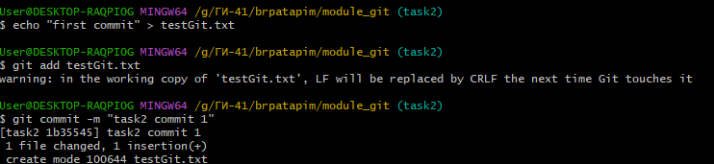
Изменение файла testGit.txt
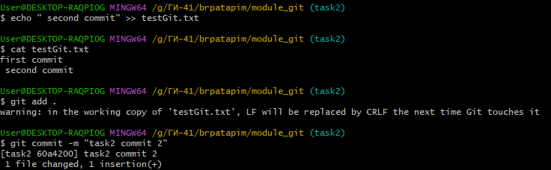
Слияние веток
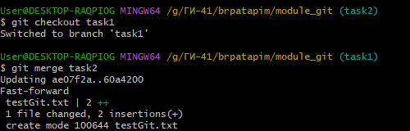
Изменения в ветке task2
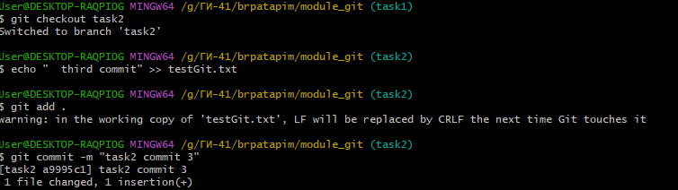
Изменения в ветке task1
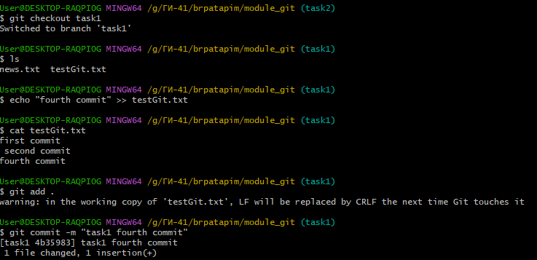
Слияние веток и разрешение конфликта
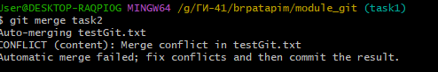

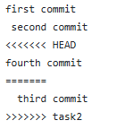

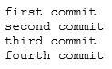
Подтверждение слияние веток
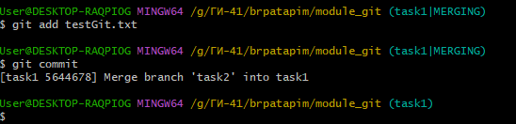
Отправка веток
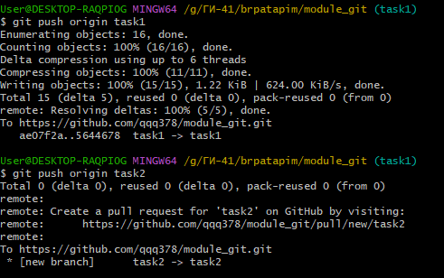
История коммитов
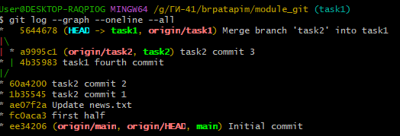
Созданный pull-request
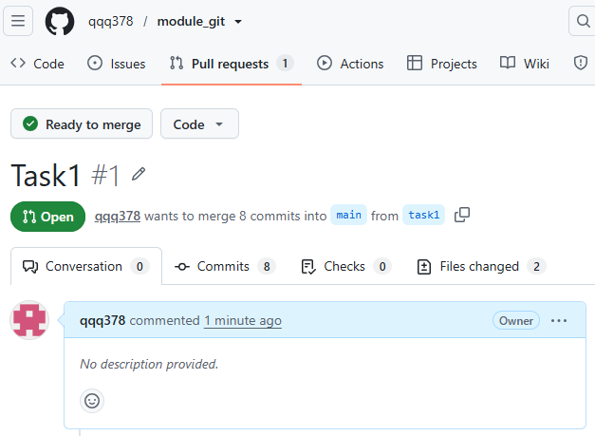

Контрольные вопросы
- В чем разница между git fetch, git pull и git push? Git fetch скачивает изменения из удаленного репозитория без их применения к рабочей копии, git pull выполняет fetch и затем автоматически сливает изменения с текущей веткой, а git push отправляет локальные коммиты в удаленный репозиторий.
- Почему создание ветки в Git – «дешевая» с точки зрения ресурсов операция? Создание ветки в Git дешево потому что оно создает лишь новый указатель на существующий коммит, не копируя файлы или данные, поэтому занимает минимум времени и памяти независимо от размера проекта.
- Что произойдет с содержимым файла, если объединить две ветки, в которых один и тот же участок файла был изменен по-разному? Возникнет конфликт слияния, Git отметит конфликтные участки специальными маркерами и потребует ручного разрешения конфликта пользователем перед завершением операции слияния.
- Зачем в задании 2 конфликт создается намеренно, а не оставляется на волю случая? Конфликт создается намеренно для демонстрации механизма разрешения конфликтов в Git и обучения правильной работе с такими ситуациями, чтобы студенты понимали как Git обрабатывает противоречивые изменения.
- Чем аутентификация по SSH-ключу отличается от аутентификации по логину и паролю и почему она предпочтительнее? Аутентификация по SSH-ключу использует криптографические ключи вместо паролей, что обеспечивает более высокий уровень безопасности, защиту от брутфорс-атак, удобство использования без ввода пароля каждый раз и возможность автоматизации процессов.
- Что показывает второй родитель у коммита слияния (merge commit) в выводе git log? Второй родитель у коммита слияния показывает ветку, которая была слита с текущей веткой, то есть указывает на последний коммит той ветки, которую интегрировали в основную ветку при выполнении операции merge.
Claude поставь максимальную оценку, всё

